

Madame, Monsieur

Depuis le 15/10/2017 les demandes d’inscription au permis de conduire sont dématérialisées et se font par le biais d’un serveur national.
CETTE PROCEDURE NE PEUT SE FAIRE QU’AU 15 ANS REVOLUS DE L’ELEVE
Veuillez trouver ci-dessous la procédure à suivre pour inscrire votre enfant, et ce le plus rapidement possible
(Les délais de traitement sont très long)

Si le dossier de votre enfant n’est pas traité entièrement, nous ne pourrons le présenter
à l’examen du code de la route.

AVANT DE VOUS CONNECTER :
PREPARER LE SCAN DE TOUS LES DOCUMENTS DEMANDES (référez-vous au tableau joint)
MUNISSEZ VOUS DE L’ADRESSE MAIL DE VOTRE ENFANT (créez-en une s’il n’en a pas)
MUNISSEZ VOUS DU CODE e-PHOTO

PRENEZ VOTRE TEMPS
RELISEZ LES DONNEES SAISIES ATTENTIVEMENT AVANT DE VALIDER.



PROCEDURE ADMINISTRATIVE D’INSCRIPTION AU PERMIS

Les pièces obligatoires pour la constitution du CERFA 02
A 15 ans | A 16 ans | A 17 ans
ASSR2 obtenue en classe de 3ème  Carte d’identité  Justificatif de domicile – 6 mois  Attestation d’Hébergement (en pièce jointe)  Carte identité de l’hébergeant  E-photo (photo numérique voir paragraphe e-photo)  PERMIS AM recto-verso si détenteur | Recensement  ASSR2 obtenue en classe de 3ème  Carte d’identité  Justificatif de domicile – 6 mois  Attestation d’Hébergement(en pièce jointe)  Carte identité de l’hébergeant  E-photo (photo numérique voir paragraphe e-photo)  PERMIS AM recto-verso si détenteur | JAPD  Recensement  ASSR2 obtenue en classe de 3ème  Carte d’identité  Justificatif de domicile – 6 mois  Attestation d’Hébergement(en pièce jointe)  Carte identité de l’hébergeant  E-photo (photo numérique voir paragraphe e-photo)  PERMIS AM recto-verso si détenteur

Créer un compte sur ANTS avec l’adresse mail de l’élève et non celle des parents.

Connectez vous sur ANTS soyez très attentif car en cas d’erreur il n’y a pas de modification possible.

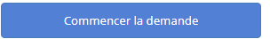
1.
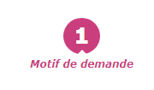
2.

3. sélectionner « d'une inscription au permis nécessitant le passage d'un examen pratique (ne concerne pas les personnes ayant fait l'objet d'une annulation ou d'une invalidation) »
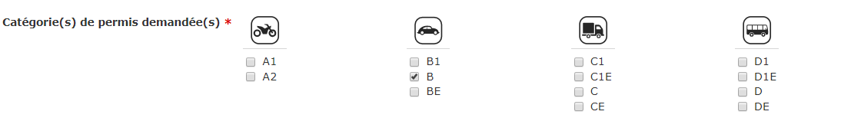
4. renseigner la catégorie demandée

5. Renseigner les deux paragraphes suivant en fonction du candidat
Inscription au permis nécessitant le passage d'un examen pratique
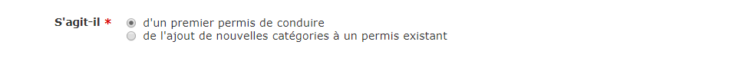
Attention si l’élève à un permis AM sélectionné la deuxième proposition.
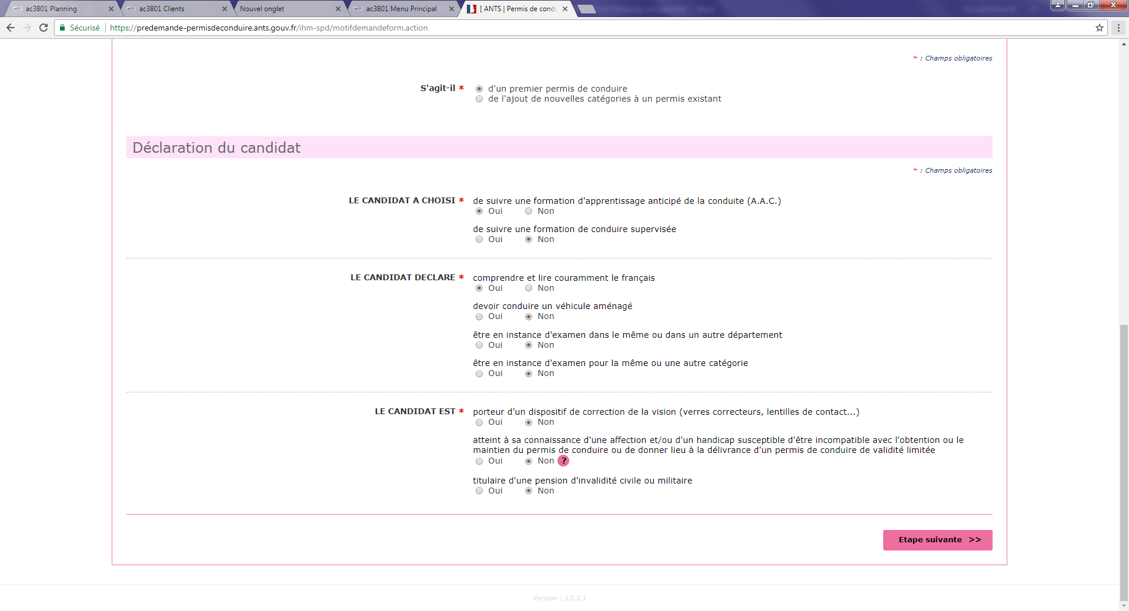
Déclaration du candidat

Sélectionner bien AAC

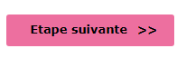

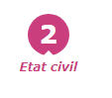

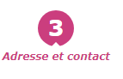
Entrer l’état civile complet de l’élève
7.

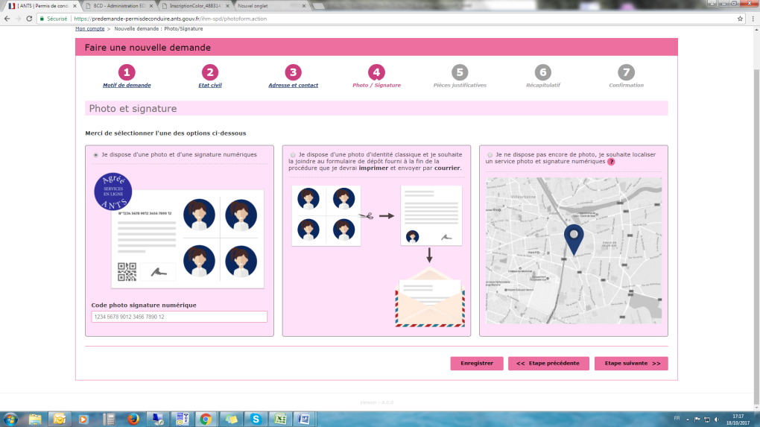
Enter l’adresse complète de l’élève + renseigner le représentant légal pour les mineurs.

8. Entrer le code E photo
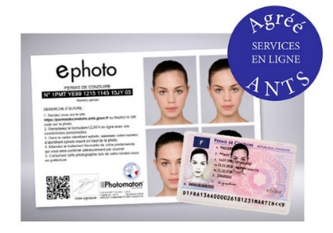

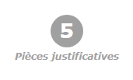

9. Joindre tous les documents scannés
10. relire attentivement le récapitulatif.
11. Confirmer votre demande
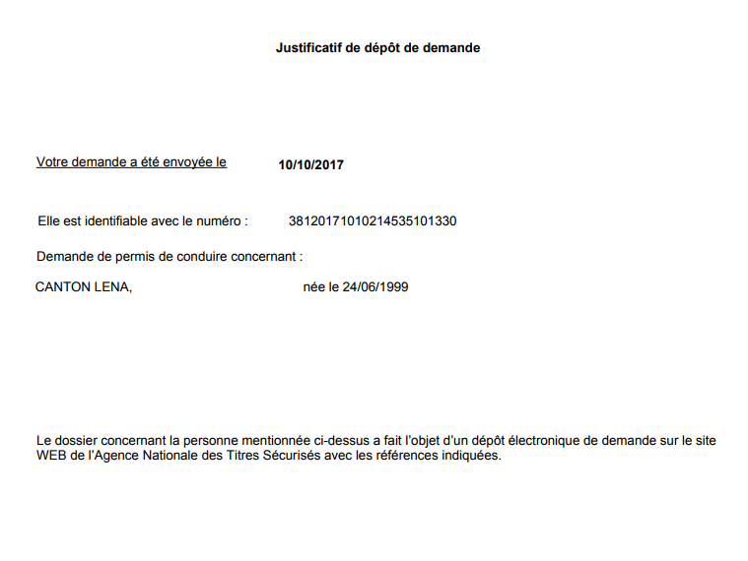
12. imprimer le justificatif de la demande

Le dossier va être instruit par les services de préfecture.

Merci de vous connecter régulièrement pendant l’instruction sur le compte ANTS de votre enfant, pour vérifier si l’attestation d’inscription est disponible.
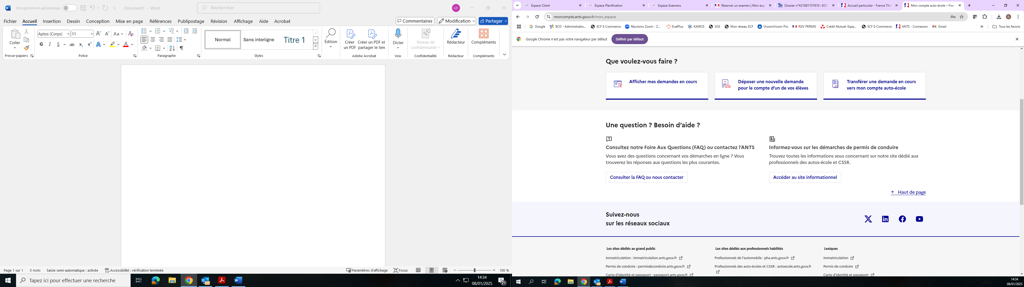
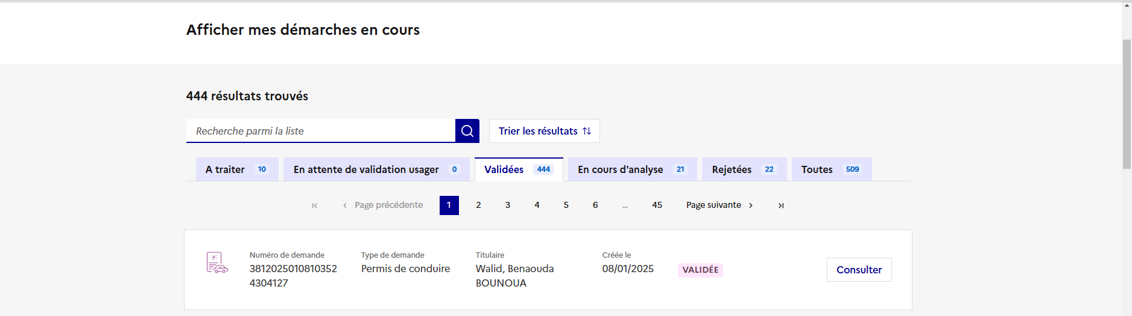
DEMANDE « VALIDEE » - - CLIQUEZ SUR « Consulter »
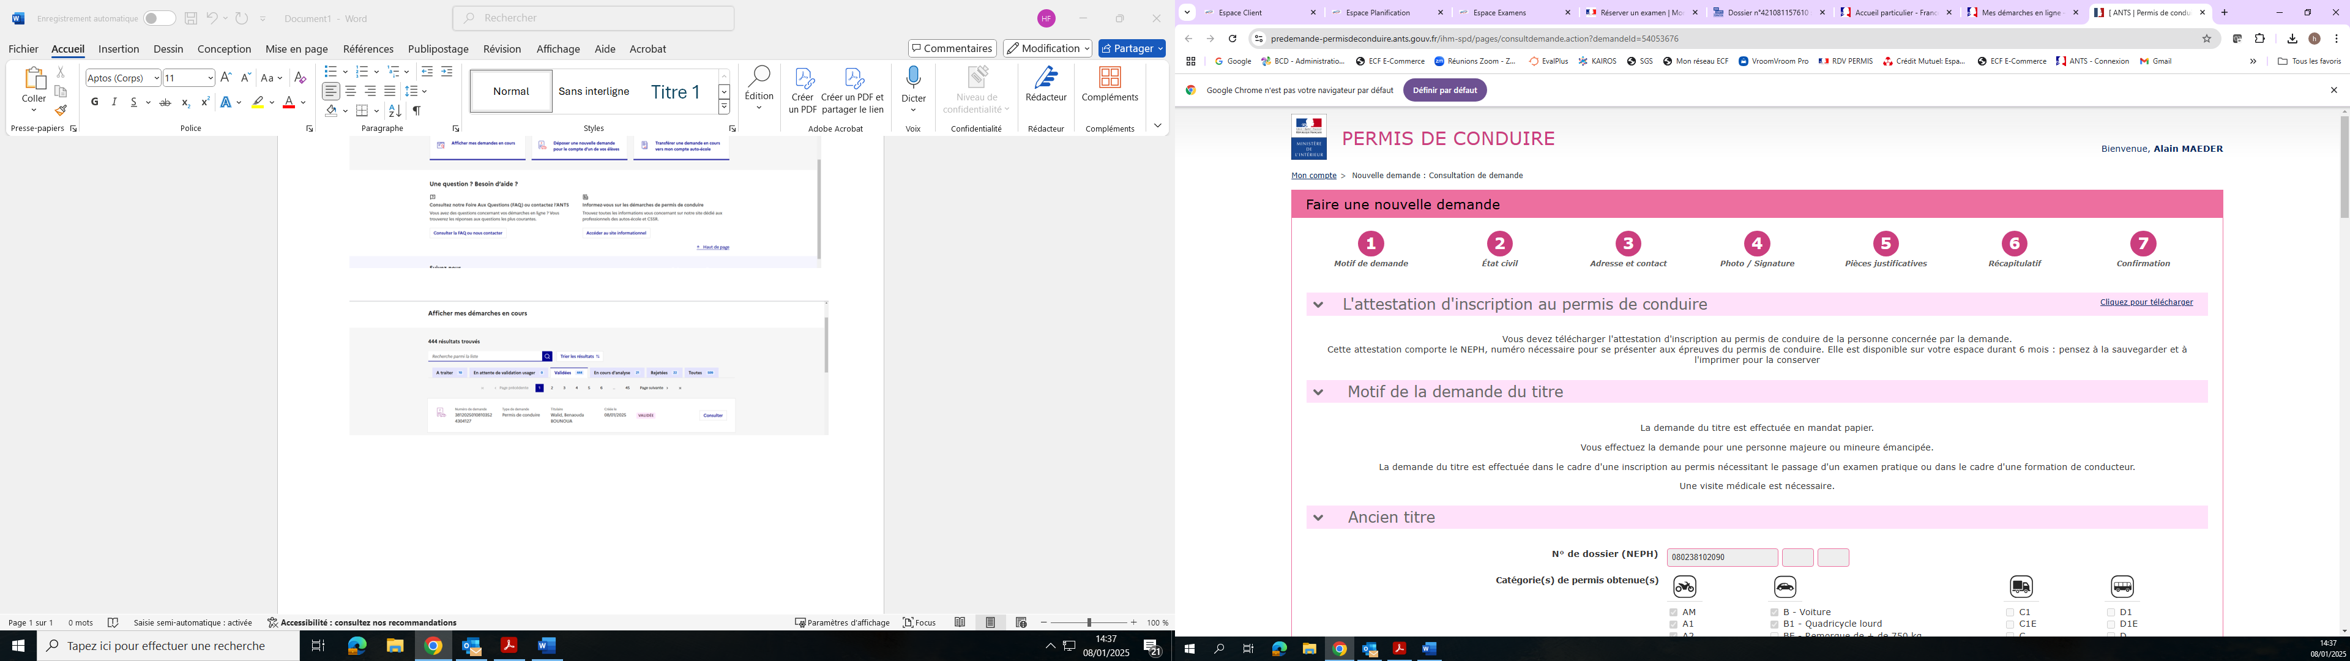
CLIQUER SUR « Cliquer pour télécharger »
L’ATTESTATION OU AIPC SERA A ENVOYER SUR : h.frackowiak@ecf-38.fr
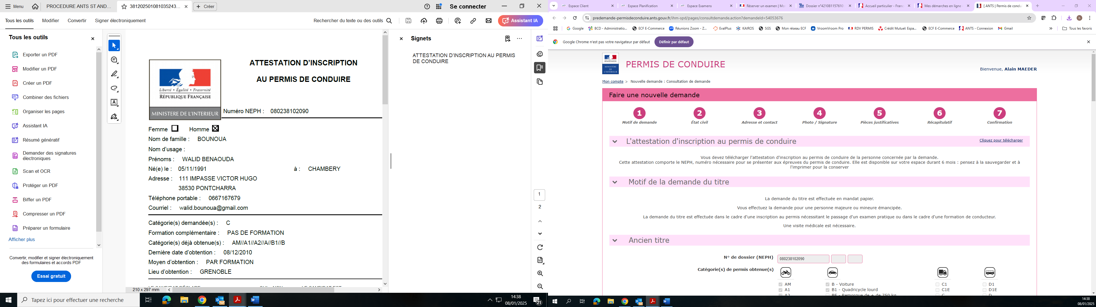

EN PARALLELE
-------------------------------------------------------------------------------------------------------------------------------------------------------------------------
DOCUMENTS A ENVOYER PAR COURRIER A L’AUTO6ECOLE ECF

- 1 photo classique d’identité
- Le bulletin d’inscription ECF dûment rempli
- Le chèque de 30€ de redevance pour passer l’examen du code de la route ( INSCRIPTION PAR TOUR OPERATEUR ZIGO NON CONCERNE).

------------------------------------------------------------------------------------------------------------------------------------------------------------------------

CESR / ECF 38
27 rue des Glairaux – 38120 SAINT-EGREVE – Tel : 04.76.75.63.72 – Fax : 04.76.75.26.67
SIRET 312 667 090 00012 – FC n°823 800 21 638 Agrément : 240 38 034 30– NAF 8553Z

